# 面试官：什么是单点登录？如何实现？

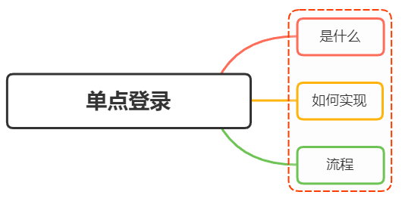

## 一、是什么

单点登录（Single Sign On），简称为 SSO，是目前比较流行的企业业务整合的解决方案之一

SSO的定义是在多个应用系统中，用户只需要登录一次就可以访问所有相互信任的应用系统

SSO 一般都需要一个独立的认证中心（passport），子系统的登录均得通过passport，子系统本身将不参与登录操作

当一个系统成功登录以后，passport将会颁发一个令牌给各个子系统，子系统可以拿着令牌会获取各自的受保护资源，为了减少频繁认证，各个子系统在被passport授权以后，会建立一个局部会话，在一定时间内可以无需再次向passport发起认证

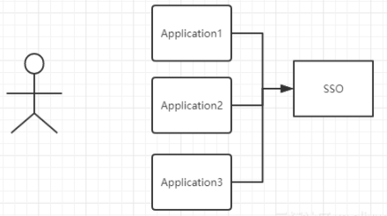

上图有四个系统，分别是Application1、Application2、Application3、和SSO，当Application1、Application2、Application3需要登录时，将跳到SSO系统，SSO系统完成登录，其他的应用系统也就随之登录了

#### 举个例子

淘宝、天猫都属于阿里旗下，当用户登录淘宝后，再打开天猫，系统便自动帮用户登录了天猫，这种现象就属于单点登录

## 二、如何实现

### 同域名下的单点登录

cookie的domain属性设置为当前域的父域，并且父域的cookie会被子域所共享。path属性默认为web应用的上下文路径

利用 Cookie 的这个特点，没错，我们只需要将Cookie的domain属性设置为父域的域名（主域名），同时将 Cookie的path属性设置为根路径，将 Session ID（或 Token）保存到父域中。这样所有的子域应用就都可以访问到这个Cookie

不过这要求应用系统的域名需建立在一个共同的主域名之下，如 tieba.baidu.com 和 map.baidu.com，它们都建立在 baidu.com这个主域名之下，那么它们就可以通过这种方式来实现单点登录

### 不同域名下的单点登录(一)

如果是不同域的情况下，Cookie是不共享的，这里我们可以部署一个认证中心，用于专门处理登录请求的独立的 Web服务

用户统一在认证中心进行登录，登录成功后，认证中心记录用户的登录状态，并将 token 写入 Cookie（注意这个 Cookie是认证中心的，应用系统是访问不到的）

应用系统检查当前请求有没有 Token，如果没有，说明用户在当前系统中尚未登录，那么就将页面跳转至认证中心

由于这个操作会将认证中心的 Cookie 自动带过去，因此，认证中心能够根据 Cookie 知道用户是否已经登录过了

如果认证中心发现用户尚未登录，则返回登录页面，等待用户登录

如果发现用户已经登录过了，就不会让用户再次登录了，而是会跳转回目标 URL，并在跳转前生成一个 Token，拼接在目标URL 的后面，回传给目标应用系统

应用系统拿到 Token之后，还需要向认证中心确认下 Token 的合法性，防止用户伪造。确认无误后，应用系统记录用户的登录状态，并将 Token写入Cookie，然后给本次访问放行。（注意这个 Cookie 是当前应用系统的）当用户再次访问当前应用系统时，就会自动带上这个 Token，应用系统验证 Token 发现用户已登录，于是就不会有认证中心什么事了

此种实现方式相对复杂，支持跨域，扩展性好，是单点登录的标准做法

### 不同域名下的单点登录(二)

可以选择将 Session ID （或 Token ）保存到浏览器的 LocalStorage 中，让前端在每次向后端发送请求时，主动将LocalStorage的数据传递给服务端

这些都是由前端来控制的，后端需要做的仅仅是在用户登录成功后，将 Session ID（或 Token）放在响应体中传递给前端

单点登录完全可以在前端实现。前端拿到 Session ID（或 Token ）后，除了将它写入自己的 LocalStorage 中之外，还可以通过特殊手段将它写入多个其他域下的 LocalStorage 中

关键代码如下：

// 获取 token  
var token = result.data.token;  
   
// 动态创建一个不可见的iframe，在iframe中加载一个跨域HTML  
var iframe = document.createElement("iframe");  
iframe.src = "http://app1.com/localstorage.html";  
document.body.append(iframe);  
// 使用postMessage()方法将token传递给iframe  
setTimeout(function () {  
 iframe.contentWindow.postMessage(token, "http://app1.com");  
}, 4000);  
setTimeout(function () {  
 iframe.remove();  
}, 6000);  
   
// 在这个iframe所加载的HTML中绑定一个事件监听器，当事件被触发时，把接收到的token数据写入localStorage  
window.addEventListener('message', function (event) {  
 localStorage.setItem('token', event.data)  
}, false);

前端通过 iframe+postMessage() 方式，将同一份 Token 写入到了多个域下的 LocalStorage 中，前端每次在向后端发送请求之前，都会主动从 LocalStorage 中读取Token并在请求中携带，这样就实现了同一份Token 被多个域所共享

此种实现方式完全由前端控制，几乎不需要后端参与，同样支持跨域

## 三、流程

单点登录的流程图如下所示：

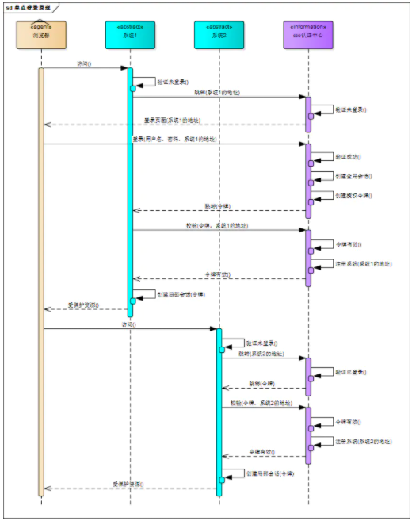

* 用户访问系统1的受保护资源，系统1发现用户未登录，跳转至sso认证中心，并将自己的地址作为参数
* sso认证中心发现用户未登录，将用户引导至登录页面
* 用户输入用户名密码提交登录申请
* sso认证中心校验用户信息，创建用户与sso认证中心之间的会话，称为全局会话，同时创建授权令牌
* sso认证中心带着令牌跳转会最初的请求地址（系统1）
* 系统1拿到令牌，去sso认证中心校验令牌是否有效
* sso认证中心校验令牌，返回有效，注册系统1
* 系统1使用该令牌创建与用户的会话，称为局部会话，返回受保护资源
* 用户访问系统2的受保护资源
* 系统2发现用户未登录，跳转至sso认证中心，并将自己的地址作为参数
* sso认证中心发现用户已登录，跳转回系统2的地址，并附上令牌
* 系统2拿到令牌，去sso认证中心校验令牌是否有效
* sso认证中心校验令牌，返回有效，注册系统2
* 系统2使用该令牌创建与用户的局部会话，返回受保护资源

用户登录成功之后，会与sso认证中心及各个子系统建立会话，用户与sso认证中心建立的会话称为全局会话

用户与各个子系统建立的会话称为局部会话，局部会话建立之后，用户访问子系统受保护资源将不再通过sso认证中心

全局会话与局部会话有如下约束关系：

* 局部会话存在，全局会话一定存在
* 全局会话存在，局部会话不一定存在
* 全局会话销毁，局部会话必须销毁

## 参考文献

* https://blog.csdn.net/weixin_36380516/article/details/109006828
* https://baike.baidu.com/item/%E5%8D%95%E7%82%B9%E7%99%BB%E5%BD%95
* https://juejin.cn/post/6844903664985866253